## ЛАБОРАТОРНА РОБОТА №7

**Тема 11. Легкі бетони та будівельні розчини**

*Лабораторна робота №1* Визначення рухомості розчину

**Мета:** навчитись визначати рухомості розчину

## Теоретичні відомості

Рухомістю розчинової суміші називають здатність суміші легко розтікатися по поверхні каменю тонким шаром і заповнювати усі його нерівності.

Рухомість визначають глибиною занурювання конуса приладу в розчинову суміш і виражають її у см.

Рухомість розчинової суміші залежить від призначення розчину й встановлюється

ДСТУ БВ.2.7-23-95.

Марки розчинової суміші по рухомості.

|  |  |  |
| --- | --- | --- |
| Марка розчинової суміші по рухомості | Норма по рухомості,  см | Призначення розчинової суміші |
| П 4 | від 1 до 4 включно | Бутова кладка, ущільнена вібруванням |
| П 8 | вище 4 до 8 включно | Бутова кладка звичайна з порожнистої цегли і каменів, монтаж стін з крупних блоків і панелей, розшивання горизонтальних і вертикальних швів в стінах з панелей і блоків, облицювальні роботи |
| **П 12** | **вище 8 до 12 включно** | **Кладка із звичайної цегли і різного виду каменів, штукатурні та облицювальні роботи..** |
| П 14 | вище 12 до 14 включно | Заповнення порожнин в бутовій кладці |

**Методика випробування**

Приготування лабораторного замісу

У попередньо протерту вологою тканиною металеву сферичну чашку насипають необхідну кількість піску, до нього додають цемент і перемішують кельмою до однорідного стану, але не менше 3-5 хвилин.

Потім змішують вапняне тісто з водою і одержують вапняне молоко, яким затворюють суміш і перемішують протягом 3-5 хвилин.

Рухомість розчинової суміші визначають за допомогою стандартного приладу Сосуд приладу (1) заповнюють розчином до рівня на 1 см нижче верха, ущільнюють штикуванням 25 разів стержнем діаметром 12 мм, струшують легким постукуванням об стіл 5-6 разів. Вістря конуса (2) приводять у зіткнення з поверхнею розчинової суміші, закріплюють стержень (5) пусковим гвинтом (3). Фіксують перший відлік по шкалі (4) і пусковим гвинтом дають можливість конусу вільно занурюватися в розчинову суміш протягом 1 хвилини. Фіксують другий відлік по шкалі і визначають глибину занурювання конуса у розчинові суміш як різницю між першим і другим відліком з похибкою до 1 мм.

Для одержання розчинової суміші необхідної рухомості розрахункову кількість води збільшують чи зменшують на деяку величину.

За показник рухомості приймають середньоарифметичне значення результатів двох випробувань різних проб з одного замісу.

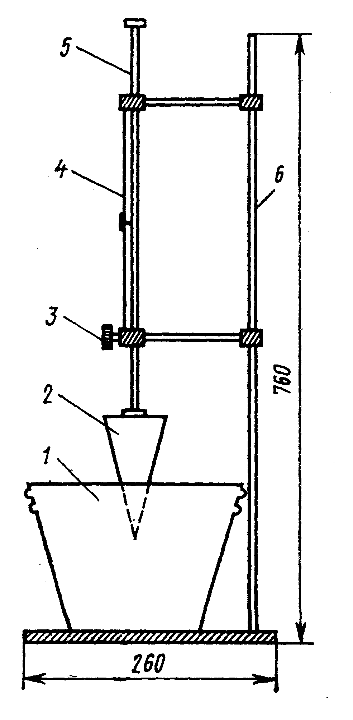

## Рис. 7.1. Прилад для визначення рухомості розчинової суміші:

1. сосуд, 2- конус, 3- гвинт, 4- шкала, 5- стержень, 6- штатив

…см;

h1 = …см;

h2 = …см;

hсер = …см.

**Висновок:** рухомість розчинової суміші склала …